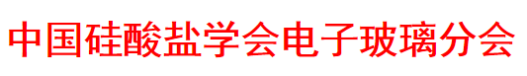
中国硅酸盐学会电子玻璃分会40周年庆典
暨电子玻璃产业发展论坛
中国硅酸盐学会电子玻璃分会定于2019年10月11日-12日在河北省石家庄举办40周年庆典暨电子玻璃产业链发展论坛，欢迎莅临。
本次会议的议题，一是将举行“辉煌四十载，筑梦新时代”的庆典活动，畅谈四十载奋斗历程，追溯为分会发展、电子玻璃科技进步和产业发展做出突出贡献者的功绩，弘扬工匠精神，传承热爱祖国的情操和瞄准世界先进攻坚克难的科学精神。二是将举办电子玻璃产业链发展论坛，邀请研究、制造、应用等电子玻璃相关领域的学者专家作精彩演讲，以国际、高端、专业的视角，展望未来新一轮科技革命和产业变革、特别是下游产业发展趋势，分析对玻璃材料提出的要求和创造的发展机遇，解析电子玻璃制造和应用的技术短板和关键问题，前瞻新成果、新技术、新装备、新产品，提出创新的真知灼见。三是致敬40年，举办电子玻璃发展成就展。
一、会议主题
辉煌四十载，筑梦新时代
二、组织机构
主办单位：中国硅酸盐学会电子玻璃分会
平板显示玻璃技术和装备国家工程实验室
指导单位：中国硅酸盐学会
承办单位：东旭集团有限公司
石家庄旭新光电科技有限公司
三、会议议程
1．“辉煌四十载，筑梦新时代”庆典活动·中国硅酸盐学会电子玻璃分会第十届四次理事会
时间：2019年10月11日14:00—16:30
地点：西美金五洲酒店会议室
2．致敬40年电子玻璃发展成就展
致敬砥砺前行40年，举办电子玻璃发展成就展，在理事会和技术研讨会现场。
3．电子玻璃产业链发展论坛
时间：10月12日9:00-17:00
地点：旭新·平板显示玻璃技术和装备国家工程实验室报告厅
备注：1秘书处统一安排专车从酒店到会场往返
2会歇时间：10:00-10:15；14:30--14:45
3午餐时间：12:00-13:00 自助餐
四、报名及会务事宜
1．报名：请填参会回执，发到邮箱或者微信。
本次会议需要交纳会务费，不接受现场支付，不接受微信支付。
会员1200元/人，非会员1400元/人，学生代表800元/人。
2．电子玻璃成就展
展会报名费1500元。展出内容可以介绍单位成绩或者展出产品，展板由会务组统一设计布展，参展单位只需提供素材资料即可。
3．会议期间统一安排住宿，往返交通费、食宿费自理。
4．酒店信息如下：
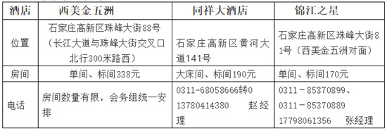
5．转账信息
户名：东旭科技集团有限公司
开户银行：浦发银行北京分行
账号：91010154800010376
6．报到地点和时间
10月11日于西美金五洲酒店和同祥大酒店大厅报到、登记，11:30同祥大酒店有专车接送到西美金五洲酒店（午餐）（10分钟路程）参加14:00理事会。
7. 联系方式：
固定电话：010 57287694邮箱：e-glass@e-glass.org
李效青 13439819596
王俊明 13621295199
斯沿阳 18518768879
赵娴 18210196902

六、 附件表
附件1：报名回执表
单位名称
详细地址
联系人 | 姓名 | 电话 | 微信 | 邮箱
参会人 | 姓名 | 电话 | 职务/职称 | 性别 | 微信
住宿 | 单间
 | 标间合住
展位
转账信息 户名：东旭科技集团有限公司
开户银行：浦发银行北京分行
账号：91010154800010376
注：汇款要标明庆典会务费及展费
汇款后发送回执单到邮箱，提供详细开票信息及邮寄地址。
展位不限大小，根据参展单位需求制作展板。

附件2：西美金五洲酒店、同祥大酒店、锦江之星
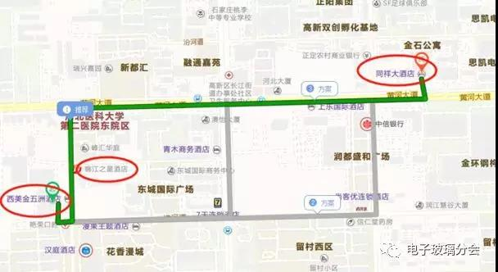
乘车路线：
（1）石家庄火车站－石家庄西美金五洲酒店（裕华区珠峰大街88号）
打车：约39元
自驾：途经南二环东路、东二环南路
地铁：3号线－1号线－555路/580路/553路
公交：516路公交车直达
（2）石家庄火车站－石家庄星程酒店（同祥大酒店）（裕华区黄河大道141号）
打车：约43元
自驾：途经南二环东路、东二环南路
地铁：3号线－1号线－537路/28路/87路
公交：516路直达
（3）石家庄正定国际机场－石家庄西美金五洲酒店（裕华区珠峰：大街88号）
打车:约100元
公共交通：机场巴士4号线－79路
（4）石家庄正定国际机场－石家庄星程酒店（同祥大酒店）（裕华区黄河大道141号）
打车：约100元
公共交通：S2线/机场巴士1号线－28路
附件3 石家庄旭新光电科技有限公司 （石家庄市裕华区 珠江大道377号）
附件3 石家庄旭新光电科技有限公司 （石家庄市裕华区 珠江大道377号）
